Муниципальное бюджетное общеобразовательное учреждение
средняя общеобразовательная школа № 12
Хабаровский край, город Хабаровск

Урок математики в 1 классе
(автор учебника Л.Г. Петерсон)
Тема: «Сложение и вычитание в пределах 9. Кубик Рубика.»
(По учебнику тема № 18)

Работу выполнила:
учитель начальных классов
Васина Елена Александровна.
Урок математики в 1 классе( Автор учебника: Л.Г. Петерсон )
Учитель: Е.А. Васина
МБОУ СОШ №12, г.Хабаровск
Тема: Сложение и вычитание в пределах 9. Кубик Рубика.
(По учебнику тема № 18)
Основная цель:
1) Познакомить с головоломкой «кубик Рубика».
2)Закрепить свойства 0, навыки счёта в пределах 9, взаимосвязь между частью и целым.
3)Тренировать мыслительные операции, речь, творческие способности учащихся.
4) Развивать логическое мышление, аналитические способности, внимание, память.
5)Воспитывать культуру поведения на уроке, повышать интерес к головоломкам, любознательность, сообразительность, ответственность.
6)Формирование УУД.
Тип урока: комбинированный.
Оборудование: кубики Рубика, мультимедийное оборудование, счётный геометрический материал, раздаточный материал (танграмы, головоломки), индивидуальные доски для устного счёта, маркеры, домики состава числа 9, аудиозаписи (фанфары, туш).
Формы и методы: фронтальная и индивидуальная работа, наглядный и практический (по источникам информации), изложение и беседа( по степени взаимодействия), иллюстрированный, проблемно-поисковый( по характеру познавательной деятельности), объяснение, закрепление(по дидактической задаче).

Этап.  Задачи. | Деятельность учителя | Деятельность учащихся | Формирование УУД | Доска
1 этап  Организационный.  Организовать рабочее место учащихся, эмоциональный и психологический настрой на урок. | Учитель обращает внимание детей на подготовку к уроку.  -Повернулся к соседу сосед,  Улыбнулся, сказал тот в ответ:  «Пусть день принесёт только радости!  А на уроке – забудь про шалости».  -Здравствуйте, ребята. Сегодня на уроке присутствуют гости. Поздоровайтесь с ними.  Покажите с каким настроением вы пришли на урок( хлопают в ладоши).  Мы с вами совершим виртуальную экскурсию в академию наук. (Звучат фанфары). | Проверяют готовность к уроку. Психологически и эмоционально настраиваются на урок. |  | 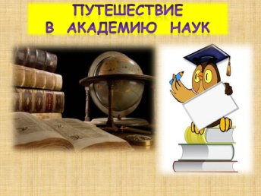
2 этап  Вводно-мотивационный  Развивать учебно-познавательную активность. | -Чтобы путешествие было весёлым и увлекательным мы должны с вами провести математическую разминку. Возьмите свои индивидуальные микрочипы(доски).  Устный счёт.  -Счёт до 20 и обратно.)Можно использовать линейку).  -Сосчитайте от 9 до 15, от 12 до 3.  -Назовите последующее число 3, 14. Как получить последующее число?  -Назовите предыдущее число 10,17. Как получить предыдущее число?  -Назовите соседей числа 12, 9.  -Что вы можете рассказать о числе 9?  - Какой из данных рядов «лишний»?  2 4 6 8 1 2 3 4 1 3 5 7  - Игра: «День – ночь».  Цепочка: 8 – 2 + 1 + 2 – 6 – 2 + 7 – 5. (3)  - Запишите числа 2, 7, 9. Назовите число, которое является суммой двух других. Разностью двух других. Запишите 4 равенства с этими числами.  Покажите целое и части.  -Как найти целое? Как найти часть?  Инициализация наших микрочипов прошла удачно. Мы на пороге академии наук. | Дети работают с индивидуальными досками и маркерами.  Второй ряд лишний. т.к. числа идут по порядку.  2+7=9 7+2=9  9-7=2 9-2=7 | Познавательные  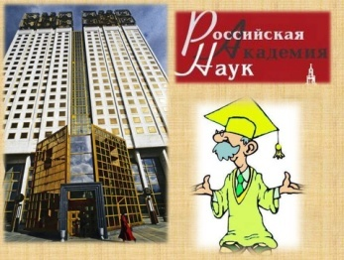  ( актуализация знаний, повторения понятия «целое», «часть», последующее, предыдущее число, сравнение) | 
3 этап  Целеполагание | -Ребята, как вы думаете, что нас ждёт за порогом этого здания?Для чего мы отправляемся в удивительный мир науки?  -Какие знания нам помогут на виртуальной экскурсии? Что такое головоломка?  -Сформулируйте тему урока, над чем мы будем работать на сегодняшнем уроке? | Головоломка – головоломная задача, загадка(заставляет подумать над чем-то трудным). | Регулятивные (формулирование темы, целей урока).
4 этап  Актуализация знаний  Повторить биографические сведения о знаменитостях. | (Звучит музыка)  - Мы находимся в научном центре «Великие знаменитости».  - Каких великих математиков, ученых вы знаете?  - Что интересного знаете из их биографии? | 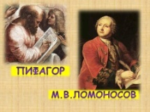  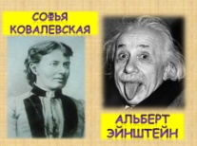  Пифагор, Ломаносов, Кавалевская, Эйнштейн. | Познавательные
5 этап  Открытие нового знания  Познакомить с головоломкой «кубик Рубика». | Следующая встреча с лабораторией « Хитроумных разработок».  -Нас встречает прославленный венгерский изобретатель, одаренный скульптор, популярный профессор Эрно Рубик.  Эрно получил огромнейшую известность благодаря головоломкам, которые он создавал. В 1974-ом году им была изобретена вещь, перевернувшая бытие скульптора – «Кубик Рубик». До сих пор данная головоломка пользуется немалый популярностью, как посреди детей, так и посреди взрослых. К числу разработок Рубика не возбраняется отнести и такую головоломку, как «Змейка Рубика» (1977-ой год). Недавно поклонникам профессора Рубика был преподнесен новоиспеченный сюрприз. Дело в том, что Эрно создал очередную головоломку, которая получила наименование Rubik’s 360 (или «Шарик Рубик»). Многие прогнозируют, что новая ребус-игра Рубика будет пользоваться таковой же популярностью, как и ее квадратный собрат. Каждый из 9 квадратов на каждой грани окрашен в 6 разных цветов. Задача игрока, – поворачивая грани, вернуть его в такое состояние, когда каждая грань состоит из квадратов одного цвета. В наше время существует множество вариаций самого кубика, а так же другие головоломки.  (Детям раздаются кубики Рубика)  Японская мудрость издревле гласит:  «Великий квадрат не имеет пределов».  Попробуй простую фигурку сложить,  И в миг увлечёт интересное дело.  -Есть, среди вас, ребята, есть такие, которые заинтересовались сборкой кубика Рубика? Во время внеурочной деятельности мы посмотрим видео уроки «Собираем кубик Рубик». А пока попробуем собрать модели с помощью вычислительных умений.  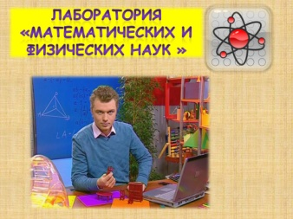 | Манипуляции с кубиком. | 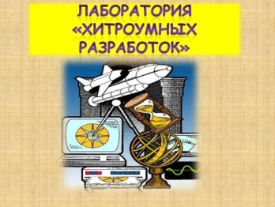  Познавательные.  Коммуникативны  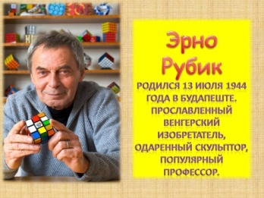  ( контроль за действиями партнёра, повторение алгоритма сборки кубика).  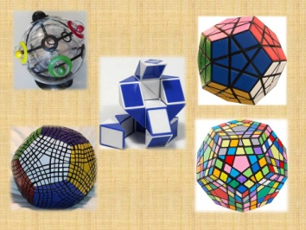  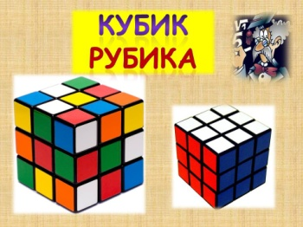  Регулятивные (прогнозирование).
6 этап  Включение новых знаний в систему.  Совершенствовать вычислительные навыков. Учить контролировать действия партнёра. | Мы отправляемся в лабораторию «Математических и физических наук».  Работа с учебником ( стр.34, № 1; 2. Урок 18).  - №1На какие две части разбита грань кубика( синие и красные).  -Составьте буквенные равенства. Выделите части и целое.  №2. Составьте выражения к каждой грани кубика. По какому признаку разбиты грани кубика? | Решение буквенных равенств по рисунку(№1,стр.34).  №2. По цвету.  5+4 4+5  2+7 7+2  8+1 1+8 | Познавательные.  Регулятивные.  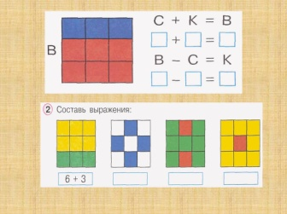  Коммуникативные.
 | Физминутка  Мы отправляемся в лабораторию  «Биологических и химических наук»  -Внимание! Внимание!  Всем напоминание:  Вирус гриппа на свободе  Рядом с нами ходит, бродит,  И летает, и порхает –  Никаких границ не знает.  Этот крошечный бандит  На людей всегда сердит,  Чтоб не сделаться больным,  Лучше не встречайтесь с ним!  (Точечный массаж лица). |  | 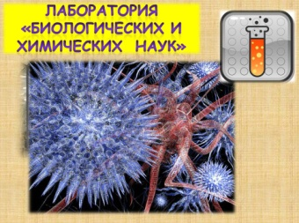
7 этап  Отработка и применение новых знаний.  Совершенствование вычислительных навыков в пределах 9, сложения и вычитания с 0. | Следующая лаборатория академии наук  «Вычислительных систем и информационных технологий»  Найдите у себя на парте технологические карты выберите любую и заполните( можно две).  Образцы цветовых схем на гранях на слайде.  Можно помогать друг другу.  ЛАБОРАТОРИЯ  « Физических наук и здоровья»  Физминутка «Точка, запятая» | Работа с раздаточным материалом (№ 3, стр.34)  Работа в парах. | 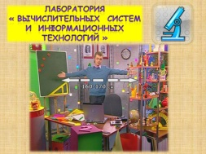  Познавательные.  Регулятивные.  Коммуникативные.  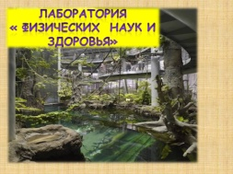  Моделирование. | 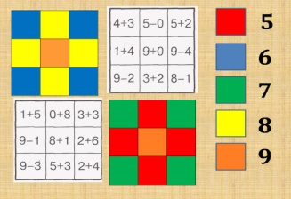
 | Знакомство с центром  « Механики и логики самостоятельных исследований ».  -Известно ли вам крылатое выражение «Колумбово яйцо»?  Выражение вошло во многие европейские языки из сочинения «История Нового Света» (1565), написанного итальянским путешественником Джироламо Бенцони (1519—?). Там говорится, что, когда Христофор Колумб рассказывал, будучи на обеде у кардинала Мендосы, о своем открытии Америки, один из гостей кардинала воскликнул: «Да ведь это так просто!» Тогда Колумб предложил ему решить вроде бы тоже простую задачу — поставить яйцо вертикально. Когда тот, как ни старался, не смог этого сделать, Колумб, стукнув тупым концом яйца о стол, приплюснул скорлупу у основания и поставил яйцо на стол. И сказал: «Да, это действительно очень просто».  Иносказательно: неожиданный, смелый выход из затруднительного положения или неординарное, остроумное решение сложной задачи.  У вас на партах лежат танграмы «Колумбово яйцо» и головоломки.Поработайте в парах и решите эти хитроумные задачи. По образцу танграма соберите птицу и вставьте недостающую фигуру в квадрат логической задачи. | Работа с раздаточным материалом (№ 6 стр.35)  Работа в парах. | 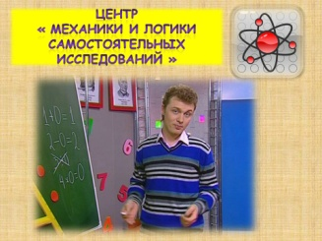  Познавательные.  Моделирование.  Регулятивные.  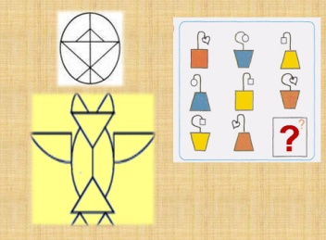  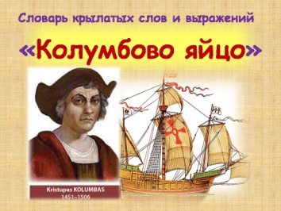
8тэтап  Рефлексия | Фонд академии  «Поддержка молодых талантов».  (Вручение дипломов победителям всероссийской дистанционной олимпиады. Памятных знаков академии.)  -Мы заканчиваем свою виртуальную экскурсию  В центре «Мониторинга и общественного мнения».  – Какими знаниями бы вы хотели поделиться?  – Что показалось трудным? Самым интересным?  – Что запомнили?  – Оцените свою работу на уроке. У вас на столах лежат конверты со смайликами. Если всё получилось и не было никаких затруднений возьмите смайлик зелёного цвета. Если получилось почти всё, но требовалась помощь партнёра – жёлтый смайлик. Если многое показалось трудным – красный. Закройте отдельный квадрат на грани кубика, прикрепив смайлик на доску.  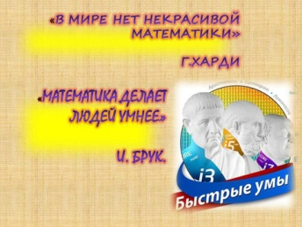  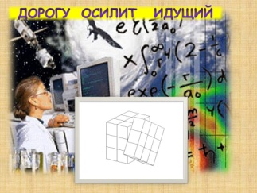  (Учитель вручает ребятам знаки академии наук).  Звучит музыка. |  |   Регулятивные.  

Литература:
1.Энциклопедия для детей.Т.5.История России и её ближайших соседей.Ч.2.От дворцовых переворотов до эпохи Великих реформ /Глав. ред. М.Д.Аксёнова.-М.:Аванта+,2003.-704 с.
2.Энциклопедия для детей. Т.12.Россия: физическая и экономическая география.- 2-е изд., испр. /Глав . ред. М.Д.Аксёнова.-М.:Аванта+,2001.-704с.
3. Энциклопедия для детей. Т.5История России и её ближайших соседей.Ч.3 xx век.-3-е изд., перераб. и испр../ Глав . ред. М.Д.Аксёнова.- М.:Аванта+,2003.-704 с.
4.Островский .,Усенков Д.Ю. Как сделать презентация к уроку?/С.Л.Островский, Д.Ю.Усенков.- М.: Фестиваль педагогических идей «Открытый урок»,2011.-26 с.
5. Петерсон Л.Г., Липатникова И.Г.Устные упражнения на уроках математики,1 кл/Л.Г.Петерсон.И.Г.Липатникова.-М.: «Школа 2000+…»,2003.-112 с.,илл.
6. Петерсон Л.Г.Математика.1 класс:Методические рекомендации.Пособие для учителей.-Изд.2-е,перераб. и доп/Л.Г.Петерсон.-М.:Издательство «Ювента»,2007.-288с.:ил.
7.Математика.1 класс:Поурочные планы(по учебнику Л.Г.Петерсон для четырёхлетней начальной школы)/Авт.-сост. Т.В.Бут.-Волгоград:Учитель,2005.-384с.
8. Петерсон Л.Г.Математика «Учусь учиться».1 класс.Часть 2.-Изд.4-е,перераб./Л.Г.Петерсон.-М.:Издательство «Ювента»,2011.-64.:ил.

